招标公告

福建片仔癀化妆品有限公司拟订制两款广告宣传促销品物料,现公告如下，欢迎具备资质要求的厂商参加投标。
一、项目名称：2019年物料熊猫U型枕与体重秤
二、采购内容：见附件
三、投标响应
1.投标人应是具备独立企业法人资格且有能力提供招标货物及服务的企业。
2、有意参与投标的企业需将密封的营业执照复印件（加盖公章）和报价单于2019年10月30日上午12:00止邮寄或提交至我司企管部，逾期收到的或不符合规定的投标文件将被拒绝。
四、发布公告的媒介
本次公开招标公告仅在片仔癀化妆品官方网站（www.pzhchina.com）上发布，其他任何媒介上转载的招标采购信息均为非法转载，均为无效，因轻信其他组织、个人或媒体提供的信息而造成损失的，招标人概不负责。
五、联系方式
联系人：陈小姐
地址：福建省漳州市琥珀路7号
邮编：363000
邮箱：273402693@qq.com
电话：0596-2633515
六、其它
1、报送材料概不退还。
2、本公告解释权属本公告人。

福建片仔癀化妆品有限公司采购部
2019年10月25日

附件：
福建片仔癀化妆品有限公司
物资采购报价单
产品名称 | 品牌 | 型号、规格质量要求 | 图片 | 单位 | 数量 | 工期 | 单价 | 备注
熊猫U型枕 | 订制款 | 尺寸： 30*28*9CM； 枕高20-25CM；  面料：氨纶超柔； 填充物：聚酯纤维； 外包装：OPP袋；  需刺绣与熊猫同色的我司LOGO。 | 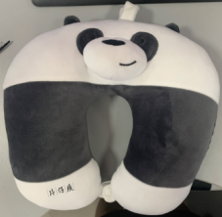 | 个 | 1500 |  |  | 需在11月20日前全部交货
体重秤 | 乐扣乐扣 | 型号：LSC-B68FU； 尺寸：240*205*28mm； 净重：0.41KG； 最大称重上限：150kg；  全国联保；仪器、花盒、纸箱需印与产品原LOGO同色的我司LOGO，以样品的品质为准。 | 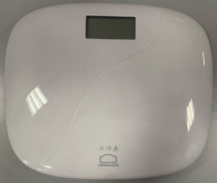 | 台 | 3000
说明：1、报价单签名盖章后于2019年10月30日12:00前邮寄或提交到我司企管部，逾期无效。
邮寄地址：福建省漳州市芗城区琥珀路7号企管部 陈欣榆 0596-2303100
2、中标价格的确定方法：符合我司标书及产品质量要求且报价最低者，优先选为中标价格及中标供应商。报价前应注意物资的质量要求，报价单经询价方认同后生效，双方签定购销合同明确权责关系。
3、以上价格为含13%税票费、含运费价。4、结算方式：收到物品并验收合格后，由我司按供方提供13%增值税专用发票办理付款。
5、如有异议请在备注栏上注明。
询价方(盖章)：福建片仔癀化妆品有限公司采购部 报价方(盖章)：
报价人(签名)：
电话：0596-2633515 电话：
询价日期：2019年10月25日 报价日期： 年 月 日

